“당신께서는 제게 놀라운 동료들을 주셨나이다” -샤든 영어 연수 프로그램 학생들
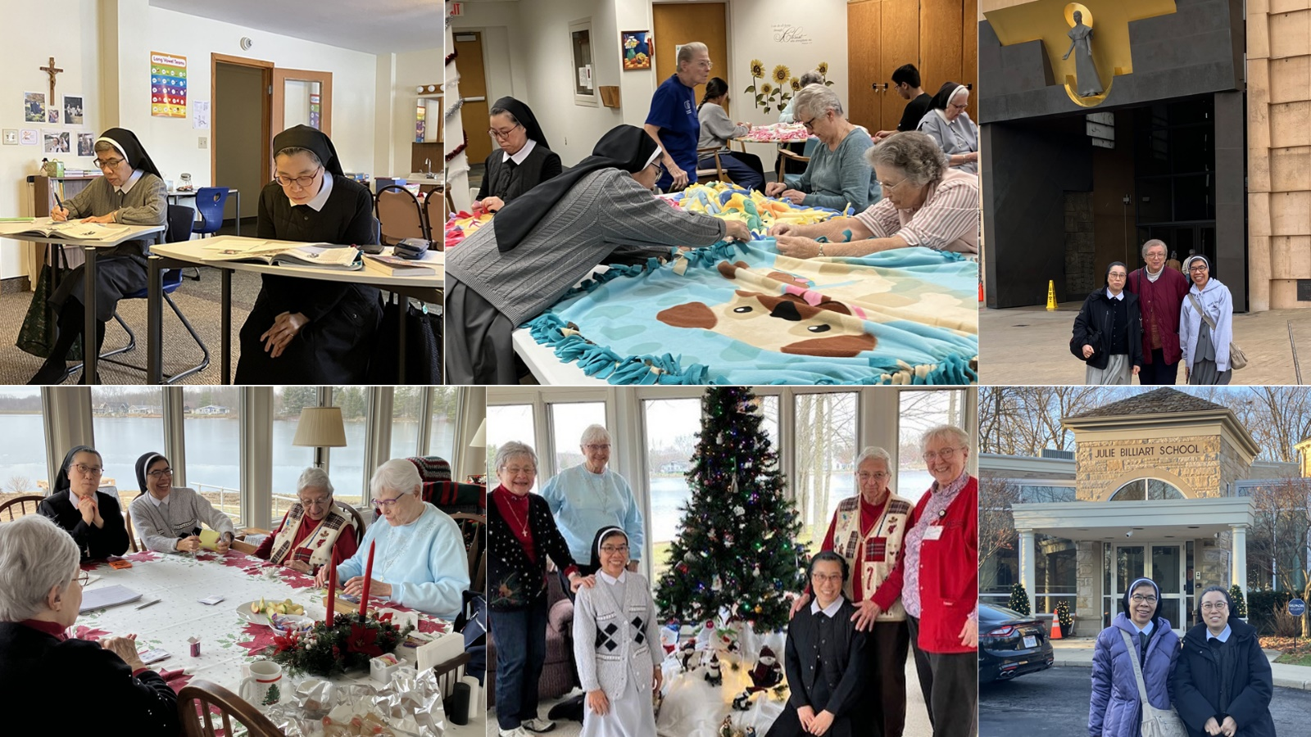
시편 16편에서 영감을 받은 죤 폴리(John Foley, SJ) 라는 예수회 사제가 작곡한 ‘당신은 나의 하느님(For You Are My God)’ 이라는 곡에서는 “당신께서는 제게 놀라운 동료들을 주셨나이다.” 라고 노래합니다. 우리 역시 미국에서의 6개월을 마무리하며 우리는 영어를 배우는 동안 쌓았던 멋진 우정에 대해 기뻐합니다.
샤든의 겨울은 추운 날씨와 눈 내리는 날이 많은데 마리아 리드비나 수녀에게는 새로운 체험이었습니다. 대림시기에는 근처 본당에서 어린이 집을 위한 담요 제작과 성탄 쿠키 굽는 일을 도왔고 마리아 자헌 수녀는 샤든 관구 본원의 핸드벨 합창단에 가입했습니다. 아시아 상점에서 재료를 사서 ‘나시 고랭’과 ‘김밥’을 만들기도 했습니다. 관구 휴가집인 ‘아워 하우스(Our House)’에서 짧은 방학을 보낼 때는 우리 친구들 몇 명이 합류해서 벽난로 옆에서 카드놀이도 하며 함께 시간을 보냈습니다.
클리블랜드의 자연사 박물관과 벤투라의 채널 아일랜드 국립 공원을 방문하면서 아름다운 별, 지구에 대한 이해가 더욱 커졌습니다. 린드허스트에 있는 쥴리 비야르 학교 학생들과 직원들도 만났습니다.
남부 캘리포니아 산불로 인해 타우젠드 옥스 여행이 연기되기는 했지만 노틀담 센터 수녀님들은 우리를 따뜻이 맞아 주었습니다. 로스엔젤레스에 있는 천사들의 성모 주교좌 성당에서는 전례에 참여하여 호세 고메즈 대교구장님을 만나기도 했습니다. 수녀원에 있는 많은 수녀님들도 만나고 수녀님들의 사도직 중 한곳인 미션 산타 바바라 방문도 즐거웠습니다.
영어 학습 외에도 이제는 전 세계의 노틀담 사명과 사도직에 대해 더 깊은 이해를 가지게 되었습니다. 이 기회에 대해 수녀회에 감사드리고 환대와 우정을 베풀어주신 미국 관구 수녀님들에게도 감사드립니다. 좋으신 하느님은 얼마나 좋으신지요!

